**1.Princípios de Sistemas Espaciais**

Um sistema espacial completo constitui o desenvolvimento e integração do que é conhecido como segmento solo, ou também conhecido como estação terrestre, segmento lançador ou foguetes e segmento espacial, também conhecido como satélites. Com as mais variadas aplicações, hoje, estes sistemas de alto valor agregado constituem um dos pilares da civilização, proporcionando a sociedade serviços de distribuição de vídeo e entretenimento, telecomunicações e observação do clima e monitoramento remoto, como exemplificam as figuras a seguir.

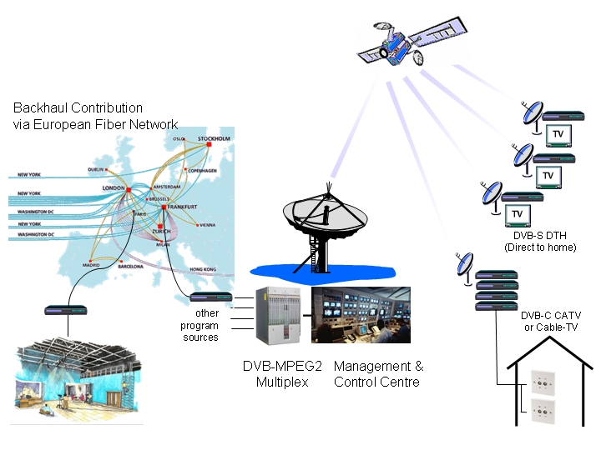[1]

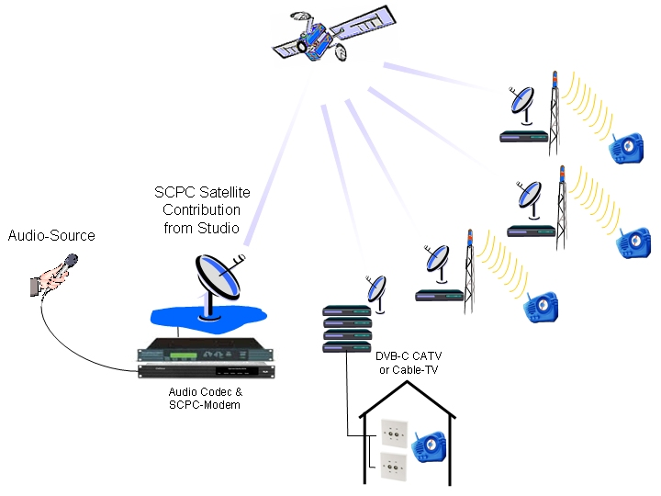[2]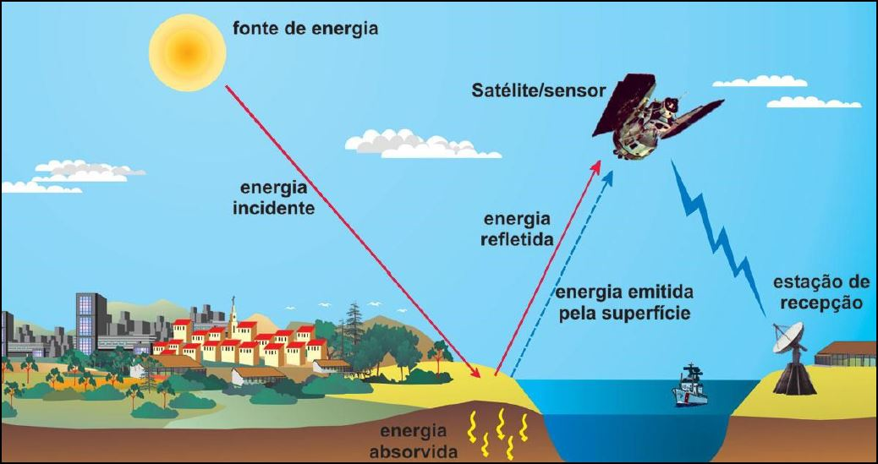[3]

Todo desenvolvimento de um sistema espacial gira em torno dos requisitos do usuário, das condições ambientais as quais o satélite e sua carga útil estarão sujeitos, do veículo lançador contratado, e do segmento solo o qual será o responsável pela aquisição de dados, envio de comandos para correção de atitude ou emprego de telecomunicações. Toda essa dinâmica entre os subsistemas envolvidos, dependerá muito da aplicação do sistema espacial como um todo, o qual, definirá os graus de relevância de cada área empregada.

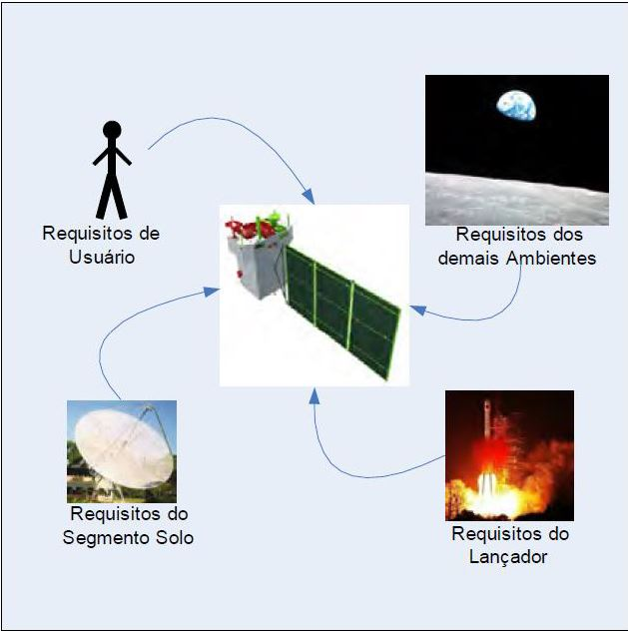[4]

Este presente trabalho de pesquisa tem o objetivo de tratar sobre o desenvolvimento de uma estação terrestre de baixo custo para recepção de imagens de um satélite em específico, portanto, será abordado com mais especificidade os subsistemas mais comuns que constituem um satélite que será usado para aquisição das imagens e como estes dados são adquiridos e tratados dentro de um segmento solo.

**1.1Funcionamento básico de um segmento espacial**

Antes de entrar especificamente nos detalhes do funcionamento da série de satélites que será abordada neste trabalho, é necessário mostrar a generalização dos componentes que integram estes sistemas os quais lhes definirão a vida útil e consequentemente validarão o investimento pessoal e financeiro empregado em seu desenvolvimento. A variação nos projetos e integração dos subsistemas de um satélite é definida de acordo com sua aplicação, portanto, o agrupamento e gerenciamento de profissionais específicos de cada área a ser trabalhada fica no âmbito da engenharia de sistemas. A seguir, serão abordadas as variáveis que comumente são consideradas no projeto de um satélite e seus subsistemas, os quais envolvem o desenvolvimento do que é definido como plataforma e carga útil.

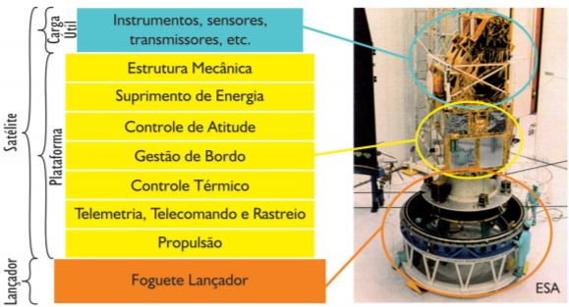[5]

Subsistemas de Plataforma se dividem em Subsistema de estrutura, geração e distribuição de energia, propulsão, computador de bordo, controle de atitude, telemetria e telecomando e controle térmico.

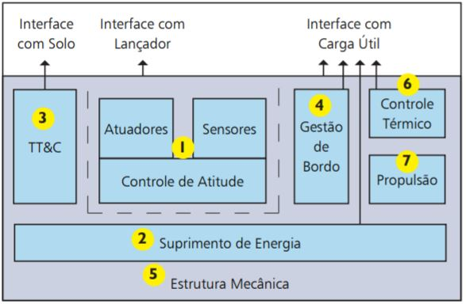[6]

A carga útil é o que define a missão do satélite, e ela pode ser de caráter cientifico, tecnológico ou operacional. As missões cientificas envolvem estudos da atmosfera, clima e geofísica espacial, aplicações para astronomia e astrofísica. As missões tecnológicas envolvem o uso de microgravidade, validação e homologação de novos equipamentos e inovações para aplicações espaciais e desenvolvimento de “spins-offs”. As aplicações operacionais são as mais amplas pois envolvem diretamente o uso da população por intermédio de países, blocos econômicos ou empresas do ramo espacial. Envolvem os setores de observação da Terra, coleta de dados, comunicações, meteorologia, navegação, alarme, busca e localização e defesa militar.

O projeto de sensores para cargas úteis dentro da aplicação no segmento espacial também obedece a missão a que o satélite é destinado e comumente se tratam de sensores remotos óptico-eletrônicos, os quais, são capazes de detectar e registrar dentro de um faixa de radiação espectral, sob a forma de imagens ou não, o fluxo de energia radiante refletido ou emitido por objetos distantes. Abaixo seguem alguns exemplos de sensores embarcados em satélites que servem para pesquisas da magnetosfera terrestre.

Sensor “Electrostatic Analyser - ELISA”, mede o espectro de energias de elétrons que precipitam na anomalia magnética do atlântico sul.

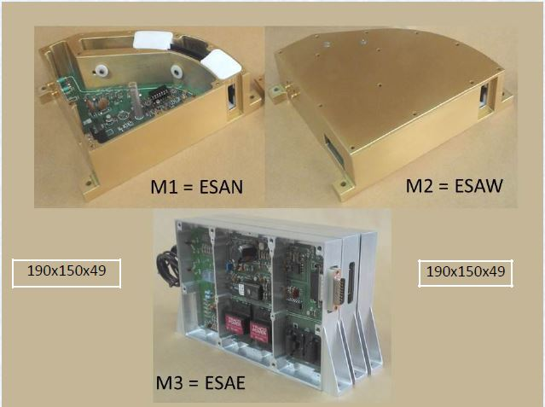[7]

Sensor “Alpha Proton and Electron Monitoring Experiment - APEX” que monitora o fluxo de partículas alfa , próton e elétron para formar uma base de dados para a modelagem do ambiente de partículas na magnetosfera interna.

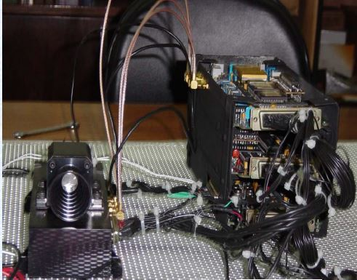[8]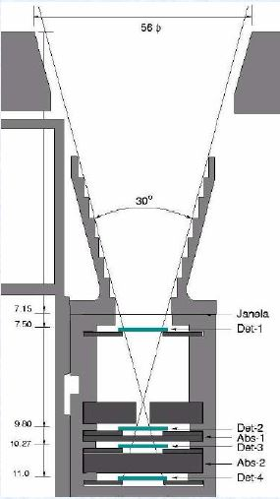[8]

Magnetômetro embarcado no NanoSatC-Br1, responsável por medir o campo magnético na região da anomalia magnética do atlântico sul

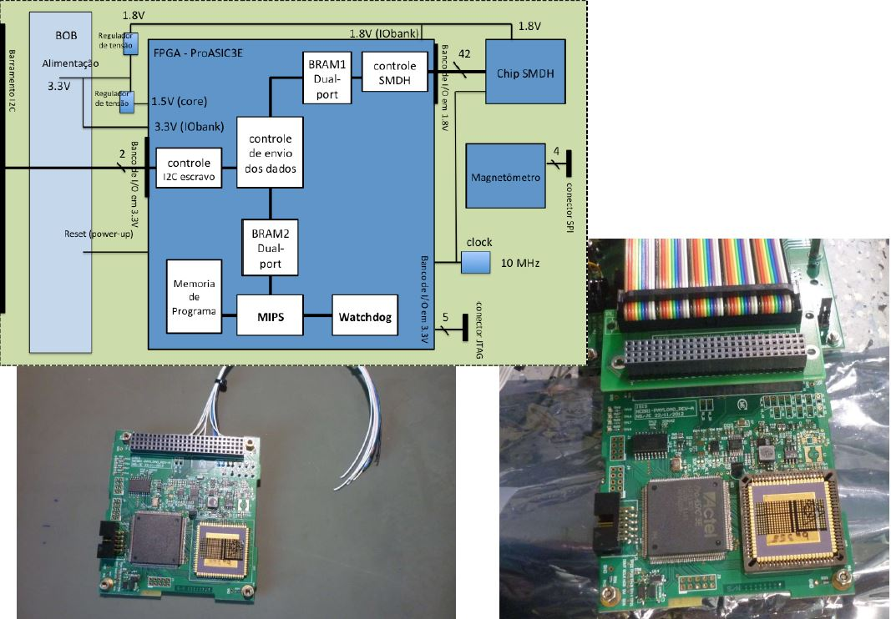[9]

**1.2Tipos de Órbitas**

A característica orbital ao qual os satélites são submetidos, também é definido de acordo com sua missão. Assim, há os seguintes tipos de órbitas possíveis para lançamento e operação do segmento espacial:

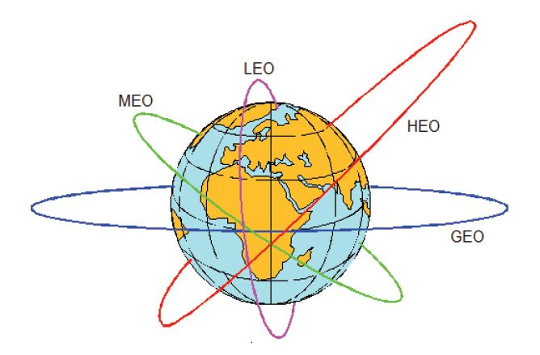[10]

Órbita baixa (“Low Earth Orbit” – LEO): são executadas na faixa dos 300km até 1500km de altitude, aproximadamente, com período orbital entre 90 minutos até 2 horas. As principais vantagens desse tipo de órbita é a baixa latência para altas taxas de transmissão nos equipamentos embarcados.

Órbita média (“Medium Earth Orbit” – MEO): é executada para satélites em 10000m até 20000m de altitude, com período orbital de 6 horas. É mais comum para segmentos espaciais de GPS (“Global Positioning Systems).

Órbita geoestacionária (“Geostacionary Earth Orbit” – GEO): é um tipo de órbita executada a 36000 km de altitude e seu período orbital é de 24h, portanto, mantem o apontamento do satélite fixo numa região do globo terrestre. É utilizada para aplicações de satélites de telecomunicações e banda X, para sistemas de defesa.

Órbita de alta excentricidade (“High Earth Orbit” – HEO): também conhecida como órbita Monlya, pode chegar a distâncias de 41000km até 500km em seu apogeu e perigeu, respectivamente. Originariamente, foi concebida com fins militares e de espionagem, onde o satélite passa por determinada região do planeta com velocidades diferentes para fazer aquisição de imagens e downlink com seu segmento solo.

Há ainda as órbitas polares, as quais orbitam o planeta na perpendicular ao seu sentido de rotação, geralmente em órbita baixa numa velocidade de 35000 km/h, de tal forma que possa ser obtido um imageamento total da Terra para uma série de órbitas completas. São geralmente usadas para satélites de mapeamento geográfico, observação, sensoriamento remoto e meteorologia. Os satélites de órbita equatorial, orbitam também em órbita baixa na mesma direção da linha do equador, desta forma, poderiam fazer o imageamento de uma região em específico, como a Amazônia, por exemplo ou estudos detalhados da atividade da magnetosfera terrestre ou do monitoramento do cinturão de Van Allen.

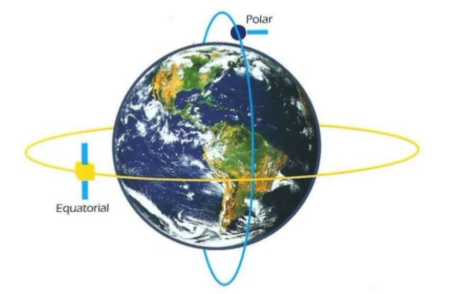[11]

**1.3Estação Terrestre ou Segmento Solo**

Os componentes genéricos de um segmento terrestre são compostos basicamente por, antena, transceptor e sistema de decodificação. Também constitui a base “administrativa” da missão pelo qual o sistema espacial foi desenvolvido. É aqui que decisões de controle de órbita, tratamento de dados e imageamento, telecomando e telemetrias são avaliados e atualizam o status da missão em andamento. Além disso, podem ser estabelecidos várias estações terrestres em diferentes pontos do globo, ou ainda, manter a recepção de telemetrias de forma aberta para que qualquer pessoa possa sintonizar o segmento espacial e fazer suas experiências ou testes.

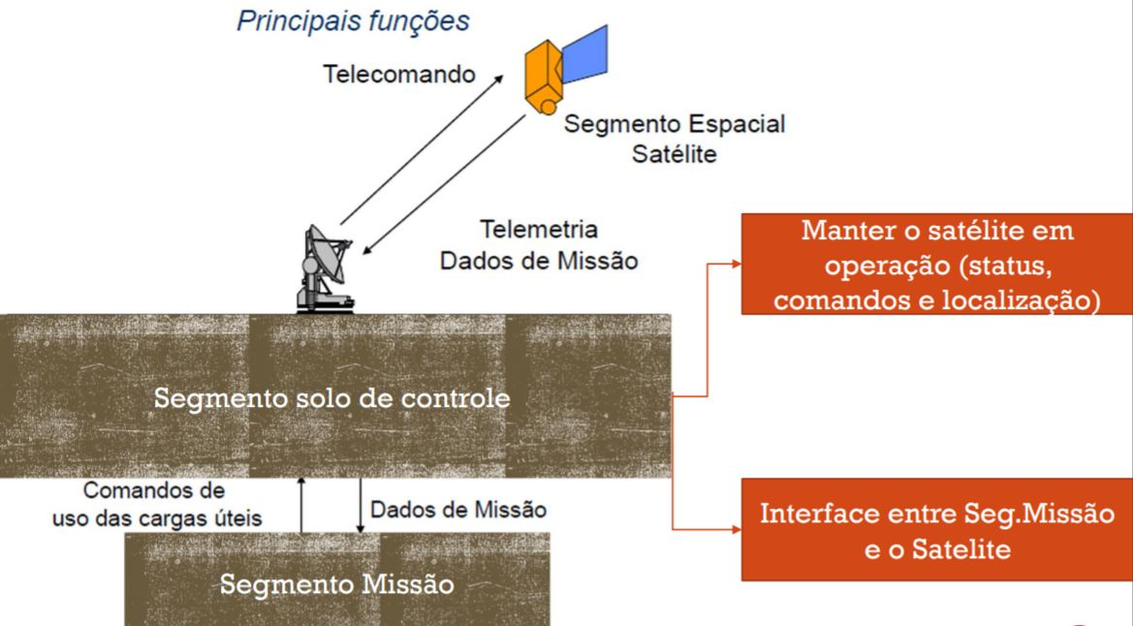[12]

Após planejamento da missão, integração e testes e lançamento, o segmento solo é o último elo no qual a missão espacial se estabelece a fim de produzir os resultados pelo qual foi projetado, seja por uma investigação científica ou para integrar a rede de telecomunicações.

**2.Agência Nacional de Administração Atmosférica e Oceânica - National Oceanic and Atmospheric Administration (NOAA)**

[16]

Os Estados Unidos da América mantem três programas de imageamento meteorológico via satélite, os quais, dois são de administração civil e o terceiro subordinado ao Departamento de Defesa deste país devido ao seu caráter militar. A NESDIS - National Environmental Satellite, Data, and Information Service – é uma unidade da NOAA responsável pela operação, distribuição de dados, armazenamento dos dados e planejamento de sistemas futuros das constelações de satélites meteorológicos civis. O GOES, geostacionary operational enviroment satellites é uma constelação geoestacionária que mantém vigilância às condições atmosféricas que sinalizam distúrbios extremos como, furacões, tornados, tempestades e nevascas. Também são equipados com sensores que monitoram correntes marítimas, tamanho de geleiras e lagos congelados. O POES, Polar Operational Environmental Satellites, é a constelação de órbita polar, atualmente, identificada pela sigla NOAA-N, onde “N” é a numeração de série do satélite.

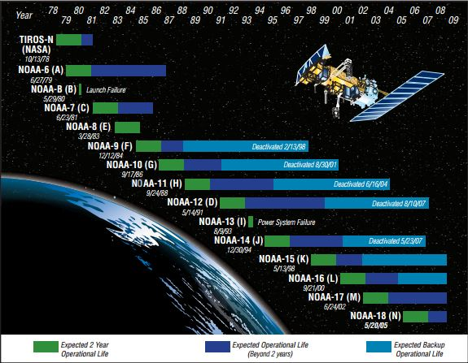[13]

Os satélites NOAA que estão operacionais, possuem em média 21 subsistemas, e podem ser monitorados pelo site da OSPO - Office of Satellite and Product Operations ([https://www.ospo.noaa.gov](https://www.ospo.noaa.gov/)). Possuem sempre o mesmo lay-out, variando apenas o acréscimo de subsistemas atualizados e retirada daqueles que já demonstram ser obsoletos para aplicações atuais.

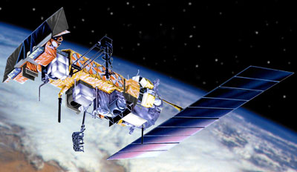[14]

Abaixo, há listagem dos subsistemas e o estado operacional do NOAA-15 e NOAA-19, sendo a cor verde indicando plena operacionalidade, amarelo operando com limitações, laranja operando, porém degradado e vermelho, não operacional.

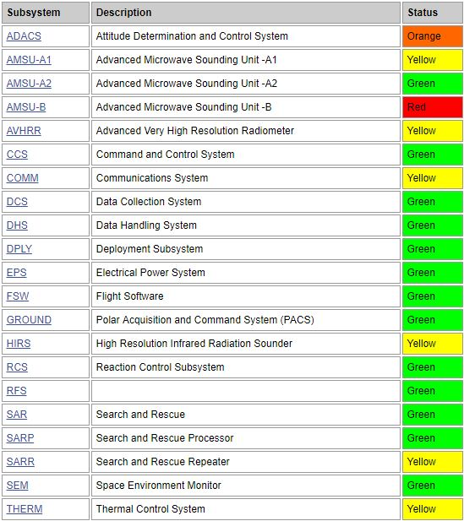[15]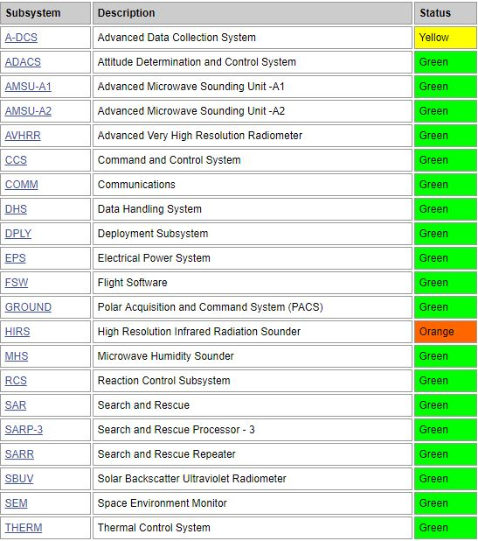[15]

Orbitando em órbita baixa, na faixa entre 800km até 850km, há quatro satélites operacionais, NOAA-15, NOAA-18, NOAA-19 e NOAA-20. A instrumentação embarcada da constelação NOAA-N provem um gama vasta de monitoramento ambiental e meteologico, incluindo dados para previsão climática, medição de temperatura de massas de ar e dos oceanos, previsão de precipitação de chuvas e erupção vulcânicas, monitoramento da vegetação nativa e procura e resgate.

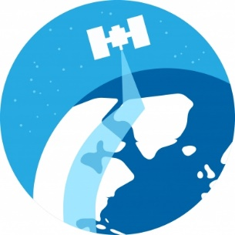[17]

O que tornou este programa espacial popular foi a possibilidade de poder fazer a aquisição das imagens fornecidas por estes satélites por qualquer pessoa com uma estação solo de baixíssimo custo através das imagens fornecidas no formato APT – Automatic Picture Transmission moduladas em VHF. Assim, desde grandes empresas privadas, órgãos governamentais, militares e radio amadores, podem, com uma antena de polarização circular e um decodificador adequado, ter acesso a informação provida pela constelação NOAA, democratizando o acesso à pesquisa e ciência, proporcionando inovação no aprendizado de tecnologias espaciais para diversos ramos do conhecimento.

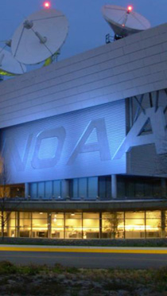[18]

**2.1Sensor AVHRR**

Este é o principal sensor de bordo que proporciona a coleta de imagens para análises meteorológicas em solo, denominado Advanced Very High Resolution Radiometer. É capaz de detectar radiações próximas ao infra-vermelho, luz visível e radiações térmicas terrestres, subdivididos em seis bandas.

[19]

O radiômetro de varredura é constituído por um jogo de lentes e espelhos, acoplados ao sistema rotativo de um motor que direciona os feixes coletados a uma matriz de sensores do tipo fotodiodo.

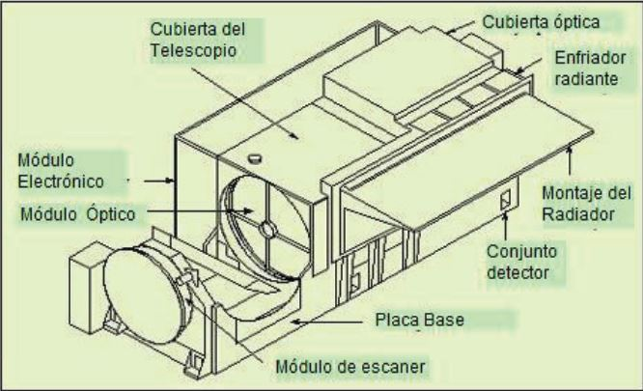[20]

Conforme o satélite se movimenta ao longo do polo, o registro da imagem da região perpendicular ao sentido de seu movimento é feito com uma resolução espacial de aproximadamente 1,1km. Durante a passagem do satélite, a imagem resultante depois de recebida pela estação solo apresenta uma distância longitudinal de aproximadamente 5500km e 3000km de largura .

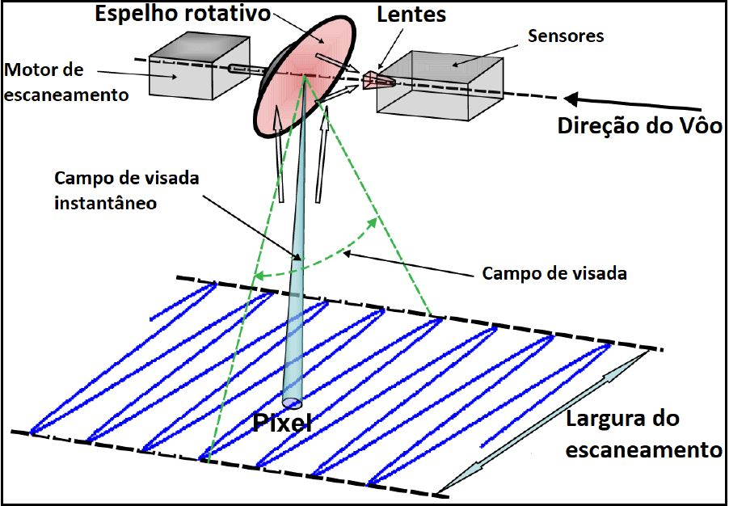[21]

Após sucessivos escaneamentos lineares, o sensor, juntamente com seu digitalizador integrado compõe uma informação digital que compreende a imagem em alta resolução e suas telemetrias associadas. Essa informação é processada e enviada ao solo como HRPT - High Resolution Picture Transmission, telemetrias de geolocalização global e local e APT - Automatic Picture Transmission, que é um formato analógico da imagem em baixa resolução modulada em VHF, específica para estações solo de baixo custo.

**2.2Formato APT e Modulação**

A transmissão analógica APT foi desenvolvida a fim de prover imagens em baixa resolução, de aproximadamente 5km, e telemetrias moduladas em frequência na faixa de VHF para estações solo independentes de baixo custo. Para a formato APT o radiômetro também tem a função de converter as variações de brilho e contraste do sistema óptico em sinais elétricos. Estes são modulados em amplitude por uma subportadora de 2400 Hz e em seguida, o sinal resultante é modulado em frequência com uma portadora 137,5 MHz com banda de 34 kHz, sendo irradiada ao solo.

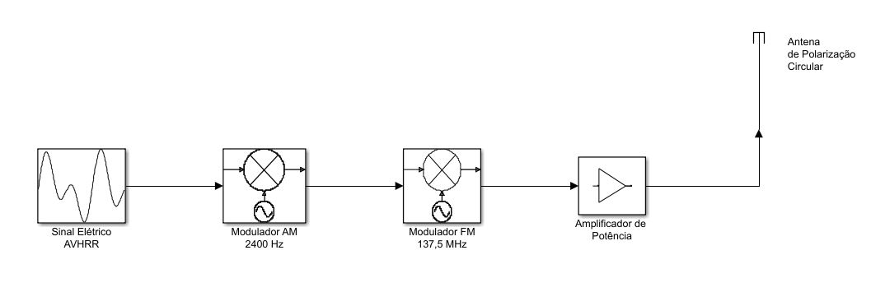[22]

Referencias

[19] User's Guide for Building and Operating Environmental Satellite Receiving Stations - U.S. DEPARTMENT OF COMMERCE - National Environmental Satellite, Data, and Information Service

[16] https://www.noaa.gov/ - 26/08/2019, <horario>

[17] https://www.noaa.gov/satellites - 26/08/2019, <horario>

[13] https://www.weathernationtv.com/news/noaa-15-polar-orbiting-satellite-makes-100-thousandth-orbit/ - 26/08/2019, <horario>

[14] https://space.skyrocket.de/doc_sdat/noaa-n.htm - 26/08/2019, <horario>

[4] palestra no INPE - Noções Básicas sobre Garantia do Produto em Programas Espaciais, sua Missão e Atuação “Product Assurance” - Hadler Egydio da Silva -12/06/2018, <horario>

[5] Souza, P.N. “Curso Introdutório em Tecnologia de Satélites (CITS)” - INPE, abril de 2003.

[6] Souza, P.N. “Curso Introdutório em Tecnologia de Satélites (CITS)” - INPE, abril de 2003.

[20]https://www.esa.int/spaceinimages/Images/2002/03/AVHRR_instrument - 26/08/2019, <horario>

[1]https://wiki.sj.ifsc.edu.br/wiki/index.php/Arquivo:Radio-Contribution.jpg - 26/08/2019, <horario>

[2] https://wiki.sj.ifsc.edu.br/wiki/index.php/Arquivo:TV-Distribution_via_fibreline.jpg - 26/08/2019, <horario>

[7] palestra no INPE - MISSÃO EQUARS : ASPECTOS CIENTÍFICOS E INSTRUMENTAÇÃO EMBARCADA - Ing Hwie Tan - 10/06/2018, <horario>

[8] palestra no INPE - MISSÃO EQUARS : ASPECTOS CIENTÍFICOS E INSTRUMENTAÇÃO EMBARCADA - Ing Hwie Tan - 10/06/2018, <horario>

[9] MISSÃO NANOSATC-BR - Danilo Pallamin de Almeida - 14/06/2018, <horario>

[3]FLORENZANO, T. G. Iniciação em Sensoriamento remoto. Oficina de textos, São Paulo, Brasil. 2011. ISBN 9788579750649

[11]https://pt.slideshare.net/maigon/aula-2-programas-espaciais - 01/09/2019, <horario>

[10]https://www.tutorialspoint.com/satellite_communication/satellite_communication_earth_orbit_satellites.htm - 01/09/2019, <horario>

[12] Programa de Capacitação Tecnológica em Engenharia Espacial do curso de Engenharia e Tecnologia Espaciais do INPE - Christopher Shneider Cerqueira - color hrpt - User's Guide for Building and Operating Environmental Satellite Receiving Stations - U.S. DEPARTMENT OF COMMERCE - National Environmental Satellite, Data, and Information Service

[18] https://www.ospo.noaa.gov/Organization/About/mission.html - 02/09/20199, <horario>

[15] https://www.ospo.noaa.gov/Operations/POES/status.html#noaa19 - 03/09/20199, <horario>

[15]https://www.ospo.noaa.gov/Operations/POES/status.html#noaa19 - 03/09/20199, <horario>

[22] autores - 03/09/20199

[21] KLOSE,Christina. SEOS Project Marine Pollition Tutorial. https://seos-project.eu/marinepollution/marinepollution-c01-ws02-s.html - 03/09/20199, <horario>